总结学校教学管理经验 诠释开放教育教学理念

2007年3月23—24日，江苏省广播电视大学、江苏城市职业学院教学工作暨督导工作会议在南京召开，来自全省各市电大、直属分校、二级学院、办学点的分管教学的校领导、教务处负责人、教学督导负责人以及省电大各职能部门负责人共100余人参加了会议。我校钟敏副校长、教务处张晓芳处长等参加了本次会议。
彭坤明校长在会议开幕式上讲话，他高瞻远瞩地提出了“加强内涵建设、规范教学管理”的奋斗目标，同时就如何转变观念、规范管理、加强质量意识、抓好教学过程等问题提出了意见和要求。
吴汉德副校长做了大会发言，他对全省电大06年的教学工作做了全面总结，并就07年的教学工作做了具体部署。在他所做的报告中多次对常州电大教学工作给予充分的肯定。
会上，省校老书记张存库就督导工作对于促进学校各项事业的健康发展以及如何作好督导工作给出了指导性的意见和建议。
省校有关职能部门就07年的教学、教务以及考试管理等工作做了补充说明。
23日下午，在大会举行的教学工作经验交流中，钟敏副校长以《持之以恒 巩固迎评创建成果 开拓创新 提升持续发展动力》为题，就常州电大在教学模式改革、网上教学工作以及实践教学体系建设方面进行的尝试和探索，进行了全面报告。
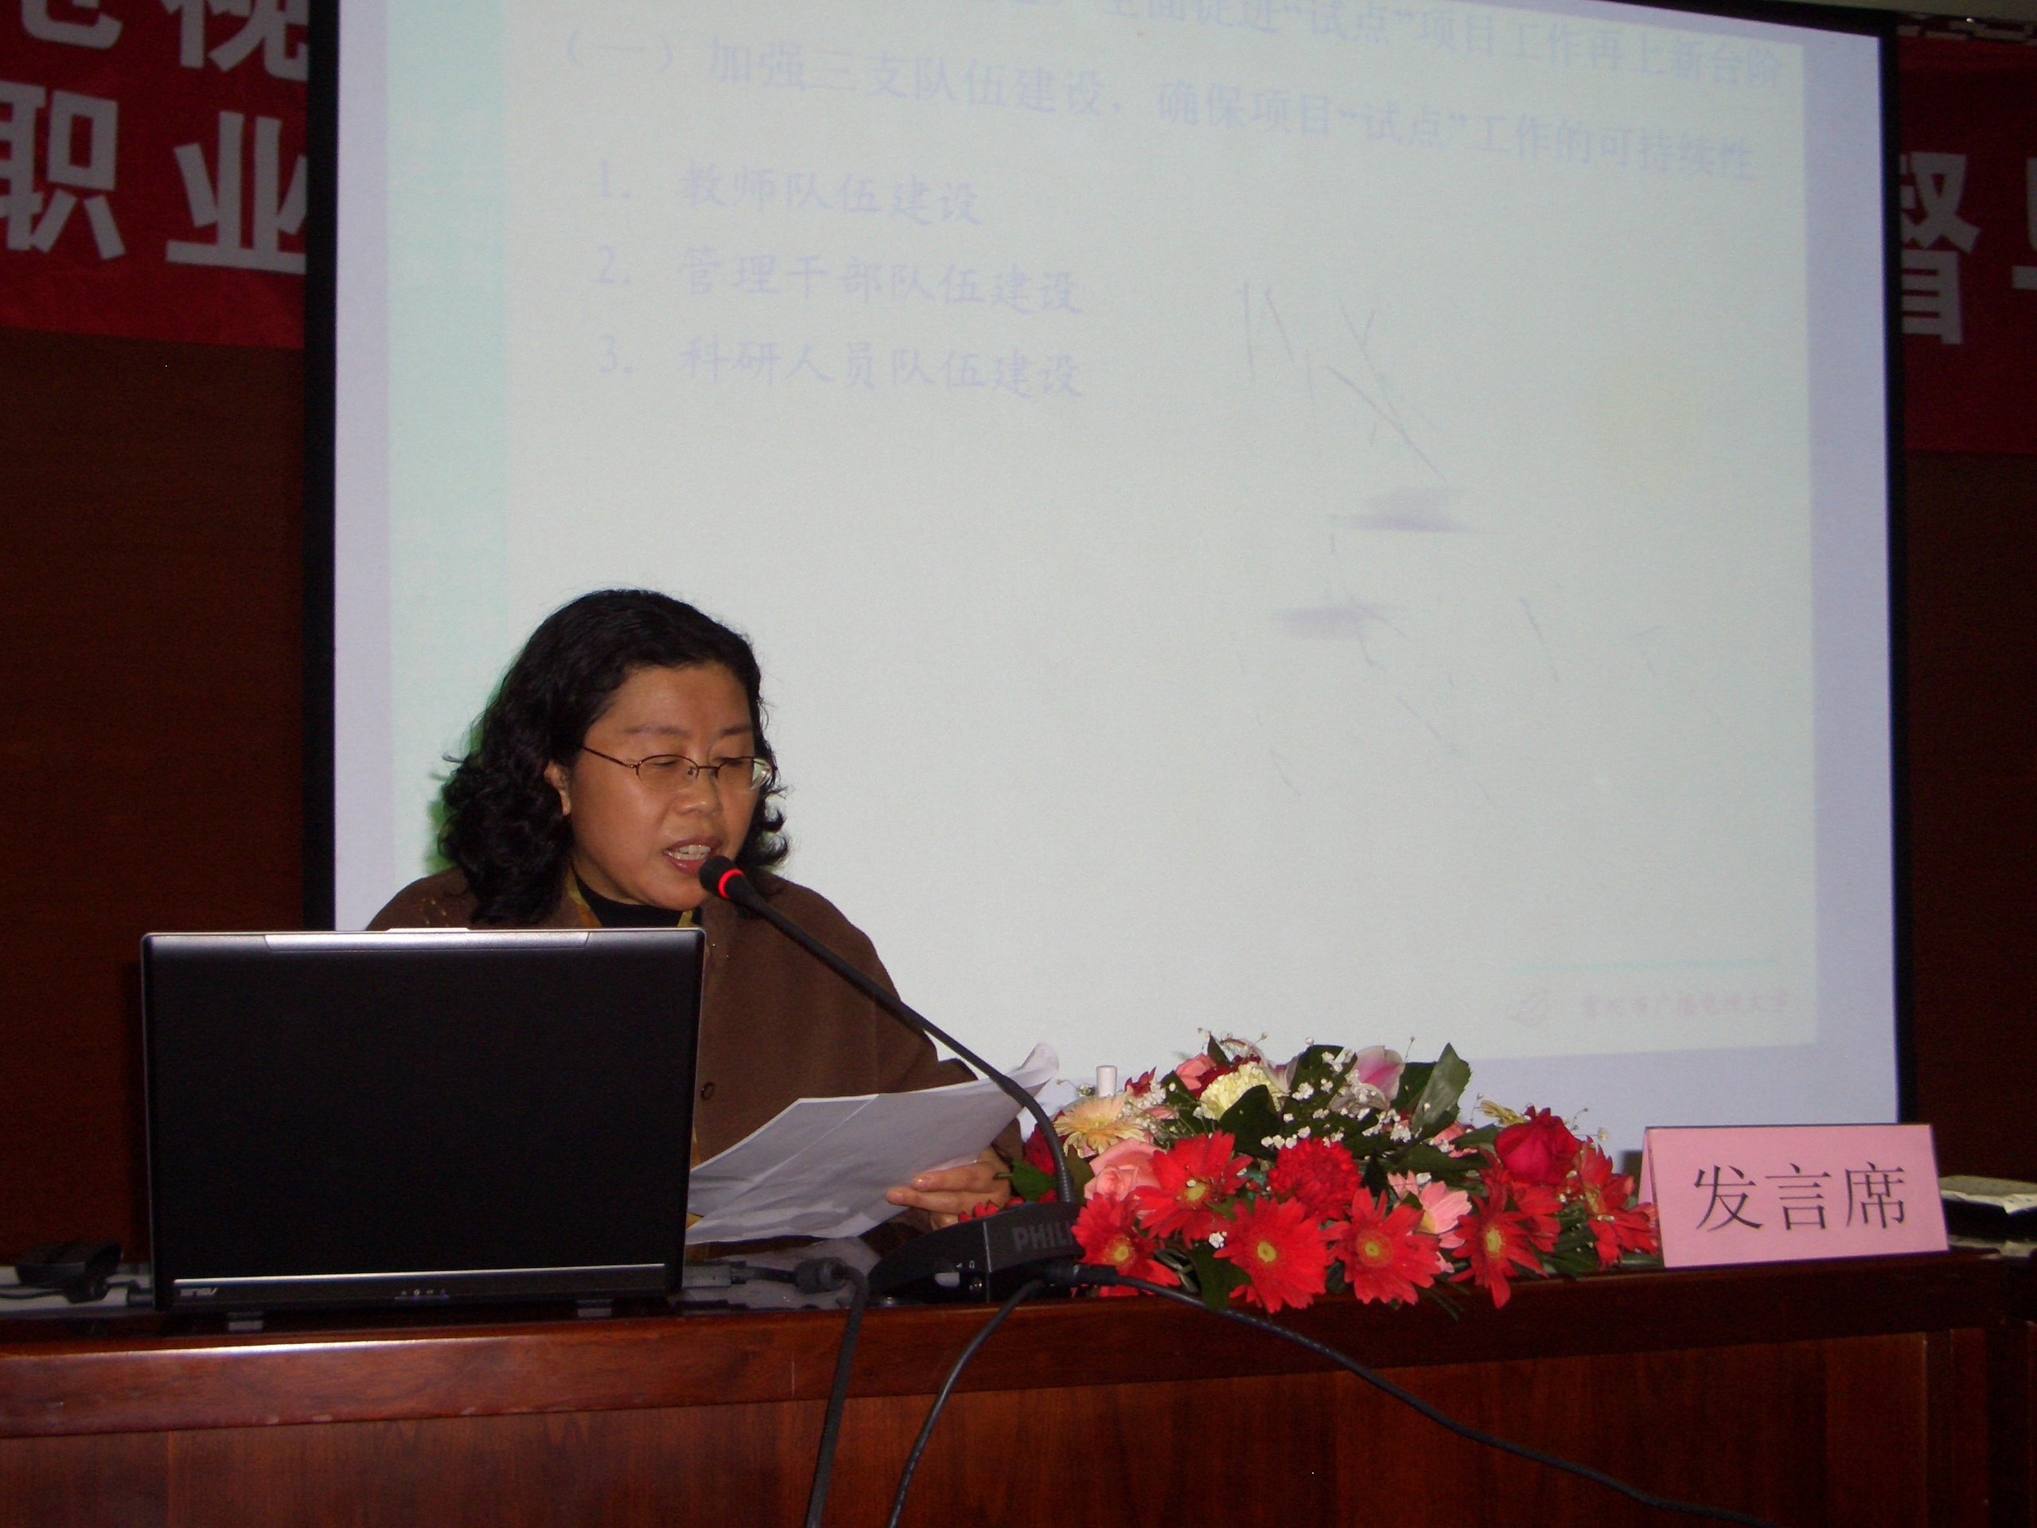
图为：钟敏副校长在作2006年教学工作经验交流
根据议程安排，我校文法系教师王雁凌作为全省电大教学奖的教师代表在大会上做了网上教学一体化的经验介绍。她的《刑法专题》课程网上教学曾荣获中央电大首届“ODE网上教学奖”银奖和全省电大首届“ODE网上教学奖”二等奖。
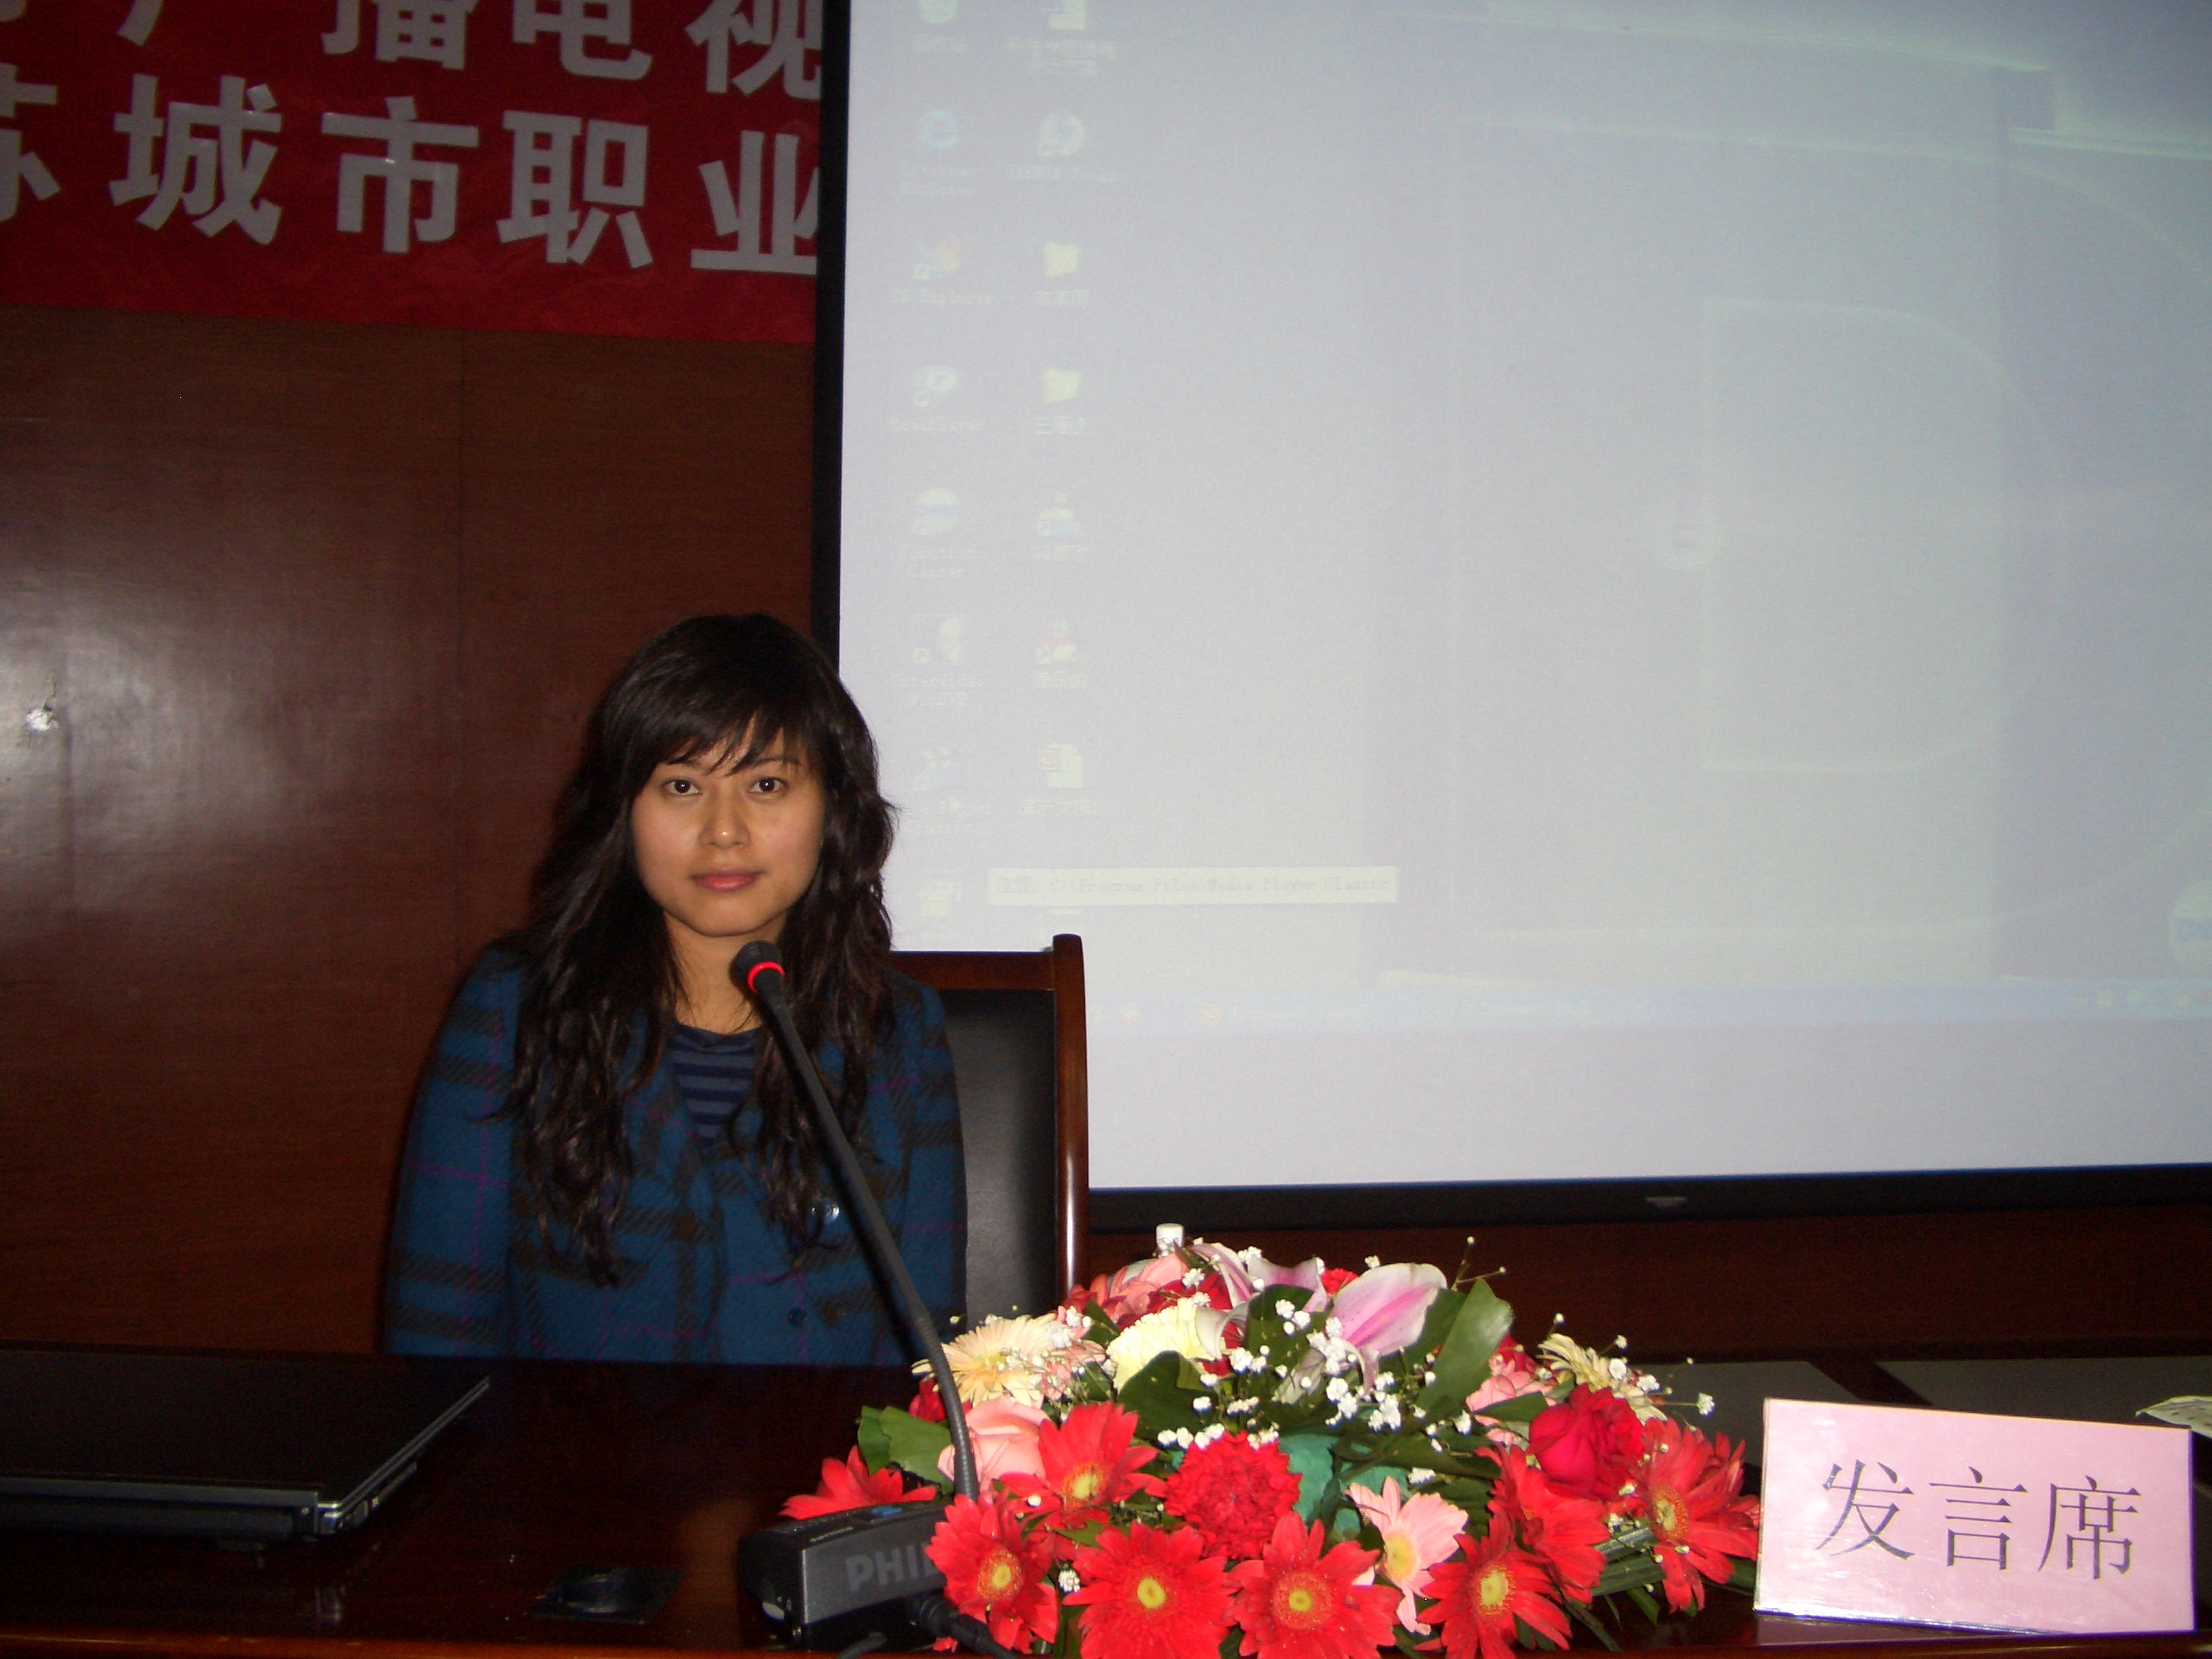
图为：王雁凌老师在展示《刑法专题》获奖教学课件
24日上午，与会代表围绕省电大提出的“加强内涵建设、规范教学管理”这一中心，就07年的教学工作、教学教务管理、考试工作以及教学督导进行了分组讨论。

教务处
2007.3.26

